Sector: Financiamiento

Referencia:

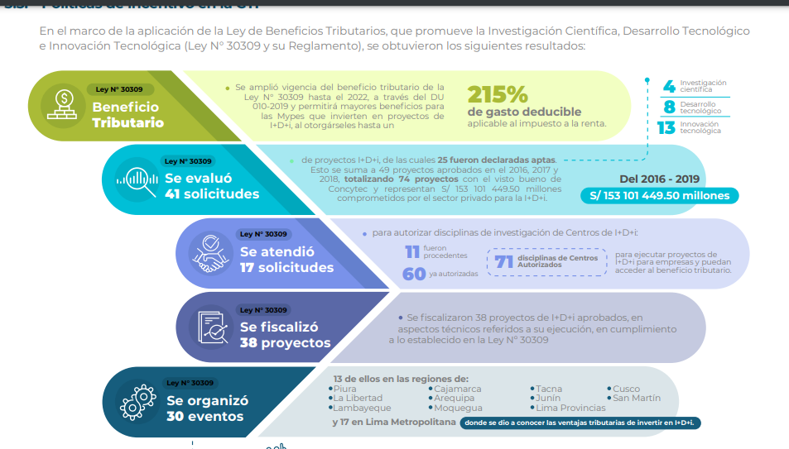

Texto a incluir:

**2897 Consultas** - Atendimos inquietudes de entidades, pymes y emprendedores de todo el país.

**280 Nuevos Proyectos** - Recibimos de pymes y emprendedores, acercados a nuestra Plataforma online.

**3683 Reproducciones en Youtube** – Nuestras Videoconferencias, Talleres, Encuentros interactivos y Consultorios Regionales estuvieron a disposición de entidades, emprendedores y pymes.

**30 Mentorías virtuales** – Se llevaron a cabo de forma personalizada, por parte de especialistas y pymes a emprendedores en el marco del Programa Comunidad de Mentores, ejecutado en conjunto con el Ministerio de Desarrollo Productivo de la Nación.

**Programa PAC** – Recibimos más de 100 consultamos de emprendedores acerca del Programa PAC Reactivación Productiva de Aportes No Reembolsables (ANR). Fueron seleccionados, formulados y presentados 10 proyectos, por una suma total de $8.484.908,91. (DESTACAR CIFRA)

**Encuentros interactivos y talleres temáticos** – Llevamos a cabo 23 encuentros realizados virtualmente y 8 Consultorios Regionales que nos acercaron a todas las entidades, pymes y emprendedores de la Red CAME, trabajando en conjunto con otros sectores y secretarías de la entidad.